Муниципальное автономное дошкольное образовательное учреждение

«Детский сад №24 «Дельфинчик» общеразвивающего вида с приоритетным осуществлением деятельности по физическому развитию воспитанников

Проект

«Птицы – наши друзья»

Воспитатель: Осоргина М.А

Проект « Птицы - наши друзья»
Участники: дети, педагоги, родители
Сроки реализации проекта: 3 недели
Тип проекта: педагогический
Вид проекта: познавательно - исследовательская
Цель: расширение знаний детей о птицах родного края, их образе жизни
Задачи:
- уточнить представления детей о знакомых птицах, условиях их обитания, роли человека в жизни птиц, внешние признаки птиц, особенности внешнего строения, позволяющего летать
- воспитывать бережное отношение к пернатым друзьям, приучать заботиться о птицах ближайшего окружения
Методы работы: беседы, подборка литературы, интернет
Планируемый результат: изучая птиц нашего края и наблюдая за птицами, помогая им, у детей расширяются знания о друзьях наших меньших, формируется эмоциональное отношение к миру природы. Мир птиц станет неотъемлемой частью мира каждого человека. Дети научатся относиться к себе, как к части природы, практическим действиям по охране природы. Дети научатся контролировать свои поступки, научатся ухаживать за птицами.

Этапы реализации проекта
- Подготовительный
- Основной этап (практический)
- Заключительный

I этап подготовительный
• обсудили вопросы, связанные с проектной деятельностью и исследовательской;
- что ты знаешь о птицах?
- какие они?
- на какие группы можно разделить птиц?
- какие значения имеют птицы в жизни человека?
Чтобы найти ответы на эти вопросы, определили:
- цель и задачи проекта;
- разработали план-график работы;
- изучили познавательную, художественную и методическую литературу;
- подготовили оборудование для данного проекта;
- сделали подборку игр;
- разработали цикл наблюдений за птицами.

II этап основной
- с детьми рассматривали иллюстрации с изображением птиц;
- читали художественную литературу;
- отгадывали загадки, учили стихи, поговорки;
- делились новой информацией;
- на прогулке наблюдали за птицами в разное время;
- выясняли, какие птицы прилетали на участок;
- проводили эксперимент « Что дальше улетит?» ( бумага, ткань или перо)
Проводили НОД по следующим образовательным областям: познавательные занятия по окружающему миру, чтение художественной литературы.
Дети учились рисовать разных птиц, изготавливали птиц из бумаги (оригами).
- проводились развивающие, дидактические, подвижные игры «Угадай по описанию», « Раздели птиц на группы», « Лиса и куры», « Воробушки и автомобиль».
- на музыкальном занятии выучили песню « Всем нужны друзья»
- оформляли альбомы « Загадки и стихи о птицах», « Птицы нашего края»
- из сообщений узнали, чем птицы питаются, как ведёт себя та или иная птица в разное время года, где и когда гнездятся;
- узнали, какие птицы не улетают на зиму, прилетают весной, какие остаются у нас зимовать;
- слушали пение птиц в звукозаписи;
- дети вместе с родителями изготавливали кормушки в зимнее время, учили стихи, на прогулке дети корм в кормушки и наблюдали за поведением птиц.
В итоге проведенных наблюдений дети научились: кормить птиц различным способом, заботиться о перелетных птицах.
Сделали выводы:
- птицы становятся заметными и более активными с приходом тепла. В ветреные дни птицы не прилетают, в морозные дни они прилетают ближе к жилью человека и, прилетают даже из леса;
- из кормов голуби и птицы предпочитают семечки и пшено;
- воробьи и голуби прилетают стайками, сороки - поодиночке.
За время действия проекта пешили постепенно подкармливать птиц.
Изучая птиц нашего края и наблюдая за птицами, у детей расширились знания о друзьях наших меньших. Они научились радоваться, и огорчаться природными объектами.

III этап проекта заключительный
- организовали выставки рисунков по теме «птицы нашего края»,
сюжетное рисование «кормление птиц» .
- создали альбом « стихи и загадки о птицах»

Схема осуществления проекта
Разделы программы | Содержание
НОД | - познавательная деятельность  - Беседы « Зимующие и перелетные птицы»  - «Птицы - какие они»  - «Разрешение проблемы: как помочь птицам»  - Художественно - эстетическая: ^рисование сюжетное _{У/}.  «Кормление птиц» ⁹ _{х}  - рисование « Птицы нашего края» „ / \  - музыкальные занятия  песня «Всем нужны друзья» Прослушивание в грамзаписи «Пение птиц»  ^чтение художественной литературы: _{z/}  - рассказ В. Берестова «Птицы»  - А. Яшин «Покормим птиц»  - Вечер загадок и стихов  - А. Пушкин «Птичка»
Свободная ДС | • Дидактические игры:  - «Разделим птиц на группы»  - «Лишняя картинка»  - «Угадай по описанию»  «Составь картинку»  • Подвижные игры  - «Гуси - гуси»  - «Воробушки и автомобиль»  - «Лиса и куры»
Наблюдения в природе | - «За следами на снегу»  - «Птицы прилетели к кормушке»  - « Какой корм едят разные птицы»  - « За поведением птиц в разное время года и разную погоду»

 | • « Что дальше улетит»
Экспериментальная деятельность | - «Нефть и перья  - «В воде купался - сухой остался»  - Подборка книг  - Разучивание стихотворений о птицах
Работа с родителями | - Помощь в оформлении альбома «с Птицы нашего края»  - Консультации « Кормим птиц, и изготавливаем кормушки»  - Фотовыставка « Мы рисуем  птиц»

В реализации проектной деятельности:
- Расширились знания детей о птицах;
- Дети научились отличать перелетных птиц от зимующих;
- У детей развивалась речь
- Дети научились правильно подкармливать птиц;
- У детей появилось заботливое отношение к птицам;
- Повысился познавательный интерес у детей

Приложение

Познавательное развитие
• Беседы «Зимующие птицы»
Цель: продолжать знакомство с зимующими птицами: их повадками, поведением в разное время года и в зависимости от погоды. Сравнение птиц по величине, окраске. Место их обитания. Какую помощь может оказать человек птицам.
*Беседа : «Перелетные птицы»
Цель: Продолжать знакомит с перелетными птицами, их повадками, поведением. Отметить сроки прилетания разных перелетных птиц.
Учить сравнивать: находить отличия и схожесть вол внешнем виде и повадках.
* Беседа « Хищные птицы»
Цель: познакомить с местом обитания хищных птиц.
Отметить, чем питаются эти птицы. Сравнить внешний вид хищных птиц и нехищных.
• Художественно - эстетическое развитие
^Музыкальное занятие Песня « Всем нужны друзья»
Цель: доставить детям радость от песни
^Рисование предметное «Птицы нашего края»
Цель: Учить рисовать птиц поэтапно. Располагать на середине по всему листу.
При раскрашивании использовать краски, карандаши, фломастеры (по желанию детей)
*Аппликация (оригами) «Разные птицы»
Цель: учить в определенной последовательности сгибать лист бумаги, образуя птицу.
*Лепка «Птицы на картоне»
Цель: При лепке птицы использовать метод «размазывание пластилина по контуру» учить рисовать контур. Учить смешивать пластилин нескольких цветов. Пользоваться стеком.
• Художественная литература
- чтение
- заучивание стихотворения «Всем нужны друзья»
- загадывание загадки
- чтение стихов
Цель: доставить детям радость от выученных стихов, прочтения художественной литературы. Познакомить с повадками и поведением птиц через чтение художественной литературы.
- Свободная деятельность. Подвижные игры «Лиса в курятнике», « Воробушек и автомобиль» и др.
Цель: развивать у детей быстрый бег, умение увёртываться, соблюдать правила игры.
- Дидактические игры
- « Разделение птиц на группы»
- « Лишняя картинка»
- «Узнай по описанию»
Цель: Закрепление знаний о птицах: их повадок, внешнего вида, среде обитания.
Весь день рыбак в воде стоял. Мешок рыбёшкой набивал.
Закончил лов, забрал улов.
Поднялся ввысь - и был таков
(Пеликан)
Скажи ты мне. какой чудак И днем и ночью носит фрак?
(Пингвин)
Спинкою зеленовата.
Животиком желтовата.
Чёрненькая шапочка И полоска шарфика.
(Синичка)
На шесте - дворец, Во дворце - певец.
(Скворец)
Красногрудый, чернокрылый, Любит зёрнышки клевать, С первым снегом на рябине Он появится опять.
(Снегирь)
Угадайте, что за птица
Света яркого боится, Клюв крючком, глаз пятачком?
(Сова)
Всю ночь летает - Мышей добывает. А станет светло - Спать летит в дупло.
(Сова)
Кто без нот и без свирели
Лучше всех выводит трели, Голосистее, нежней?
Кто же это?
(Соловей)
Все стрекочет и вертится,
Ей на месте не сидится, Длиннохвоста, белобока Вороватая ...
(Сорока)
Красные лапки. Длинная шея. Щиплет за пятки. Беги без оглядки.
(Гусь)

Бел как снег, Надут как мех. На лопатах ходит.
(Гусь)

Всё время стучит, Деревья долбит. Но их не калечит, А только лечит.
(Дятел)
На когтях на ствол сосновый Влез монтер красноголовый. Он трудился на весу, Но не вспыхнул свет в лесу
(Дятел)
Черный жилет, красный берет.
Нос, как топор, хвост, как упор.
(Дятел)
В синем небе голосок - Будто крохотный звонок.
(Жаворонок)
Гнездо своё он в поле вьёт. Где тянутся растения. Его и песни и полёт Вошли в стихотворения!
(Жаворонок)
Хочет - прямо полетит, Хочет - в воздухе висит, Камнем падает с высот И в полях поет, поет.
(Жаворонок)
В серой шубке перовой И в морозы он герой. Скачет, на лету резвится.— Не орел, — а все же птица!
(Воробей)
(Воробей)
Птичка-невеличка Ножки имеет.
А ходить не умеет.
Хочет сделать шажок - Получается прыжок.
Кар-кар-кар! Кар-кар-кар! - Вот и весь репертуар. Оглашает крону клёна Своим пением ...
(Ворона)
Кар-кар-кар! - кричит плутовка.
Ну и ловкая воровка!
Все блестящие вещицы Очень любит эта птица! И она вам всем знакома. Как зовут ее?
(Ворона)
Весной прилетает птица.
Поле вспашут - там любит кормиться.
(Грач)
Всех перелётных птиц черней.
Чистит пашню от червей.
(Грач)
Летом за пахарем ходит, А под зиму
С криком уходит.
(Грач)
Встали братья на ходули. Ищут корма по пути.
На бегу ли. на ходу ли Им с ходулей не сойти.
(Журавль)
Листья падают с осин.
Мчится в небе острый клин.
(Журавль)
Распускает хвост павлином, Ходит важным господином. По земле ногами - стук.
Как зовут его?
(Индюк)
Говорливей не найду
Попугая ...
(Какаду)
Скромен, мал, одет без лоска,
Золотистая полоска
Блещет светом уголька
На головке
(Королек)
Слышишь, "ку-ку" раздалось на опушке?
Это доносится голос ...
(Кукушка)
Кто такой весенним днем Сплёл рукавичку над окном. Вывел в ней новых жильцов - Маленьких таких птенцов?
(Ласточка)
Пышный хвостик этой птицы Цветами радуги искрится.
(Павлин)
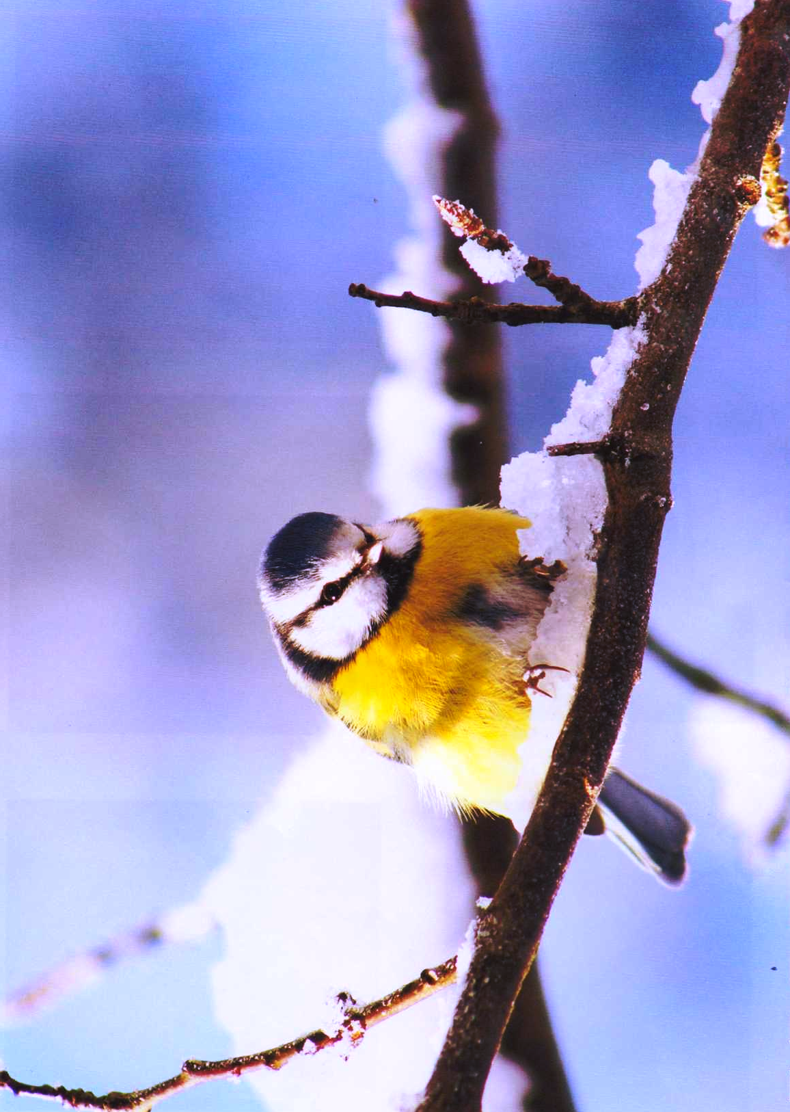
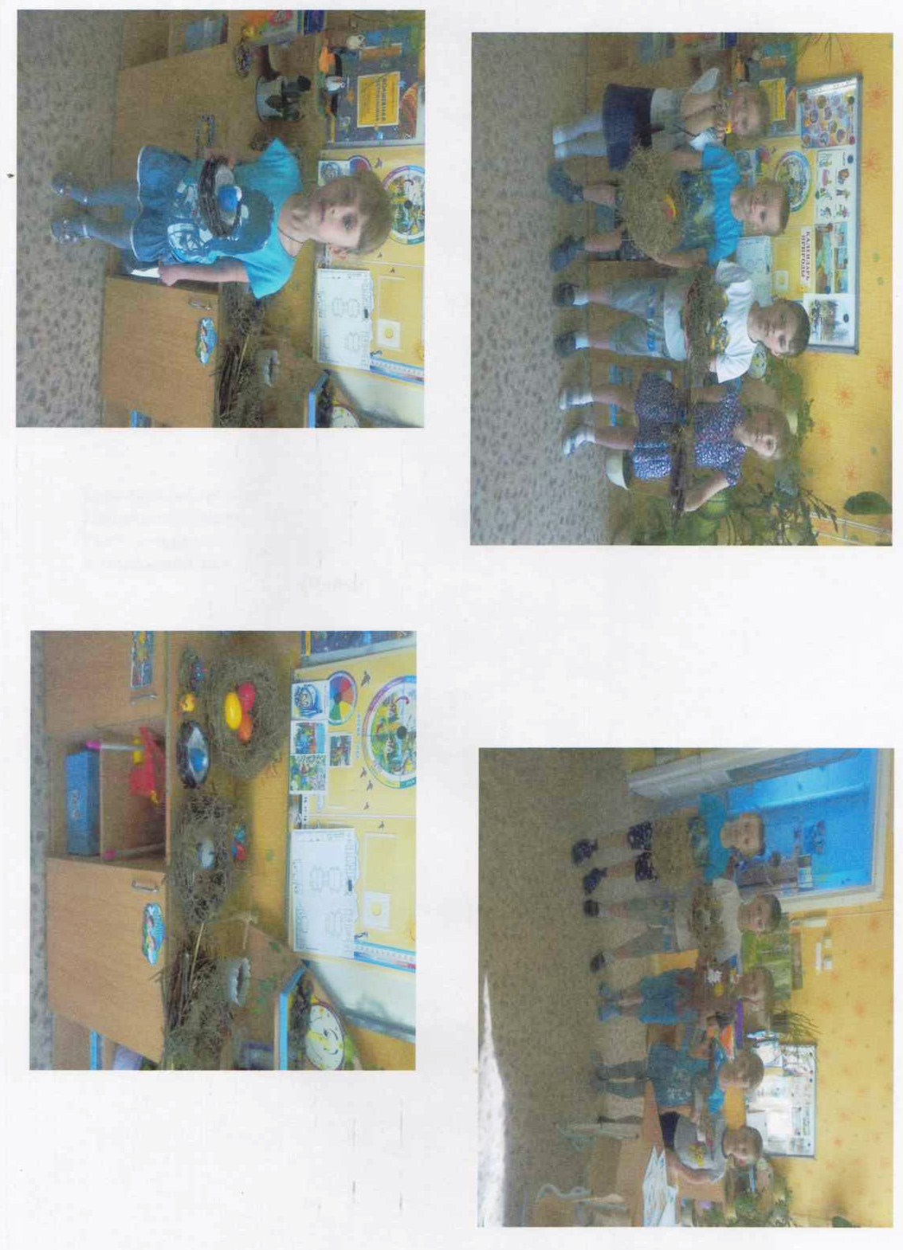
Длинная шея и длинные ноги.
Он может, как лошадь. Бежать по дороге.
(Страус)
Воздух режут без усилья, Как серпы кривые крылья. Промелькнет - не разглядишь. Так летает только ...
(Стриж)
Днём сидит он. как слепой, А лишь вечер - за разбой.
(Филин)
Белокрылая птица
Над морем летает, Рыбу увидит - Клювом хватает.
(Чайка)
Ест, висит на тонких ветках, Часто дети держат в клетках. Глянь-ка, коли разглядишь: Изжелта-зеленый ...
(Чиж)
На репье он очень ловко Треплет цепкие головки. Сыплет семечки на пол Птичка бойкая ...
(Щегол)
Птица сверху налетает И цыплят внизу хватает.
(Ястреб)
